Филиал МАОУ Петелинская СОШ «Коктюльская средняя общеобразовательная школа»
627046, Тюменская область, Ялуторовский район, с. Коктюль, ул. Школьная,13, тел.96-197, koktul_school@inbox.ru
ИНН/КПП 7228001029/720701001, ОКПО 45782299, ОГРН 1027201466082

В МАОУ «Коктюльская СОШ» 20 апреля 2016 года был проведён Всероссийский экологический субботник «Зелёная весна-2016».
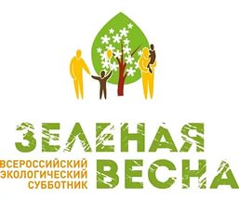
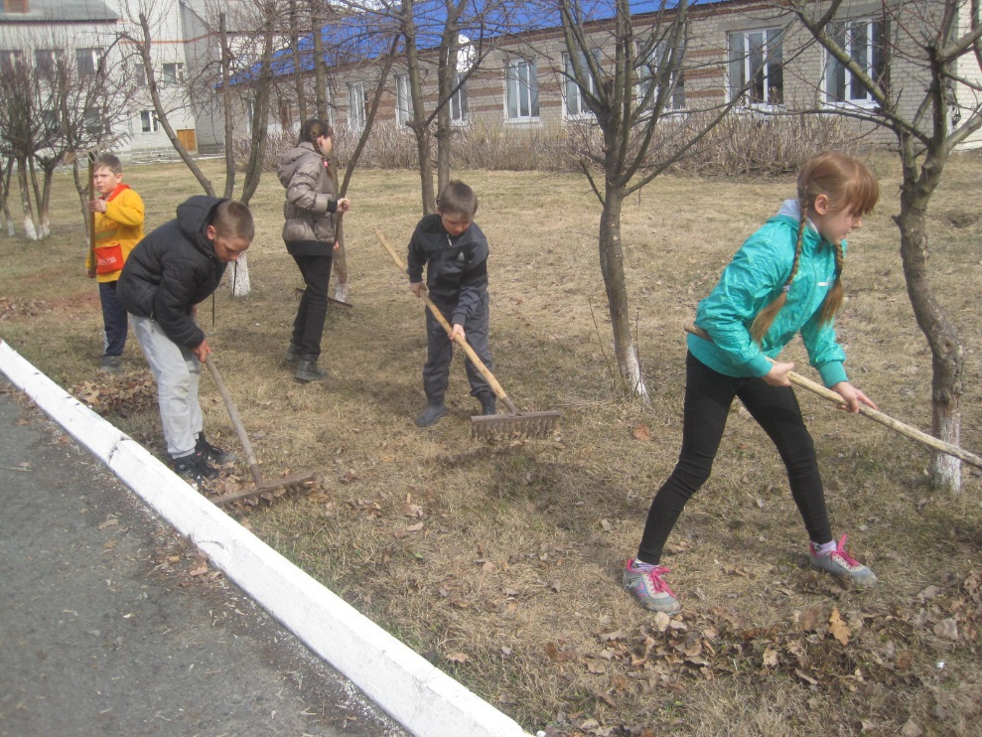

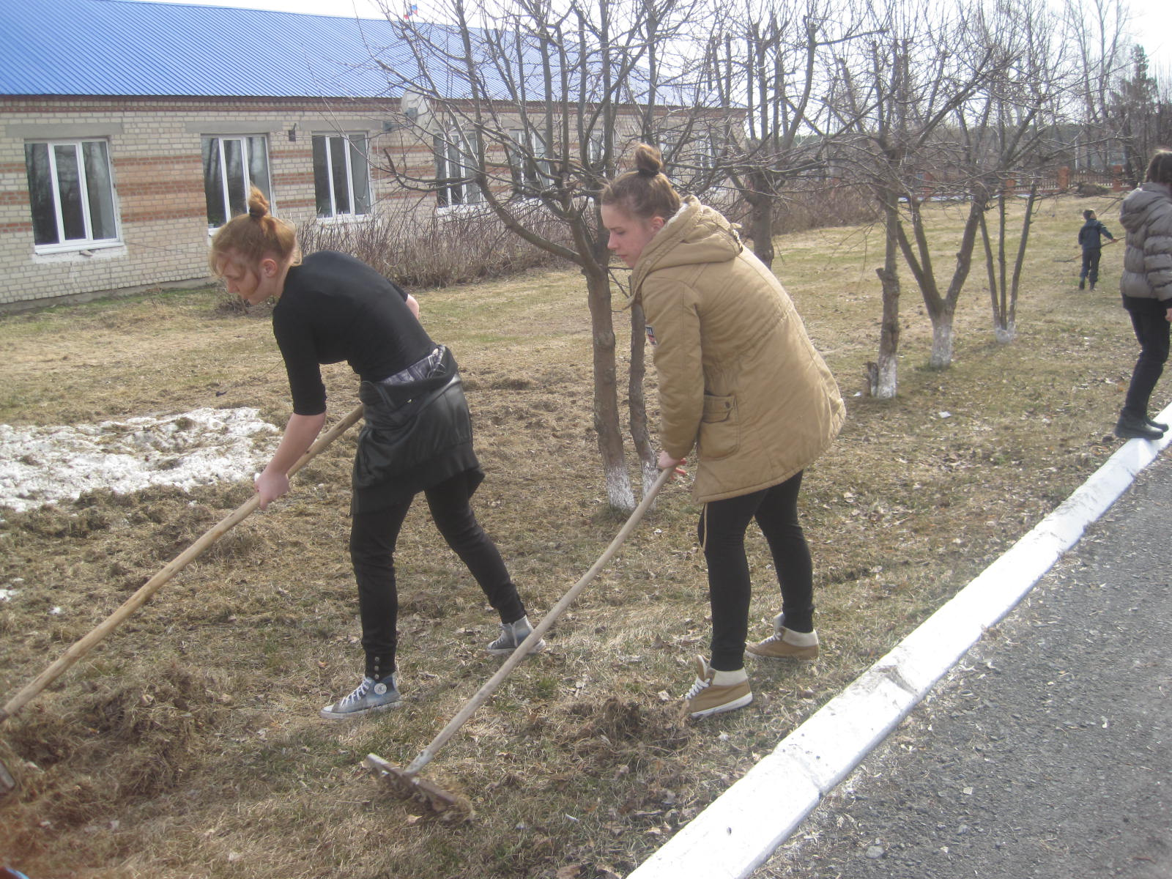

Все учащиеся школы вышли на субботник.

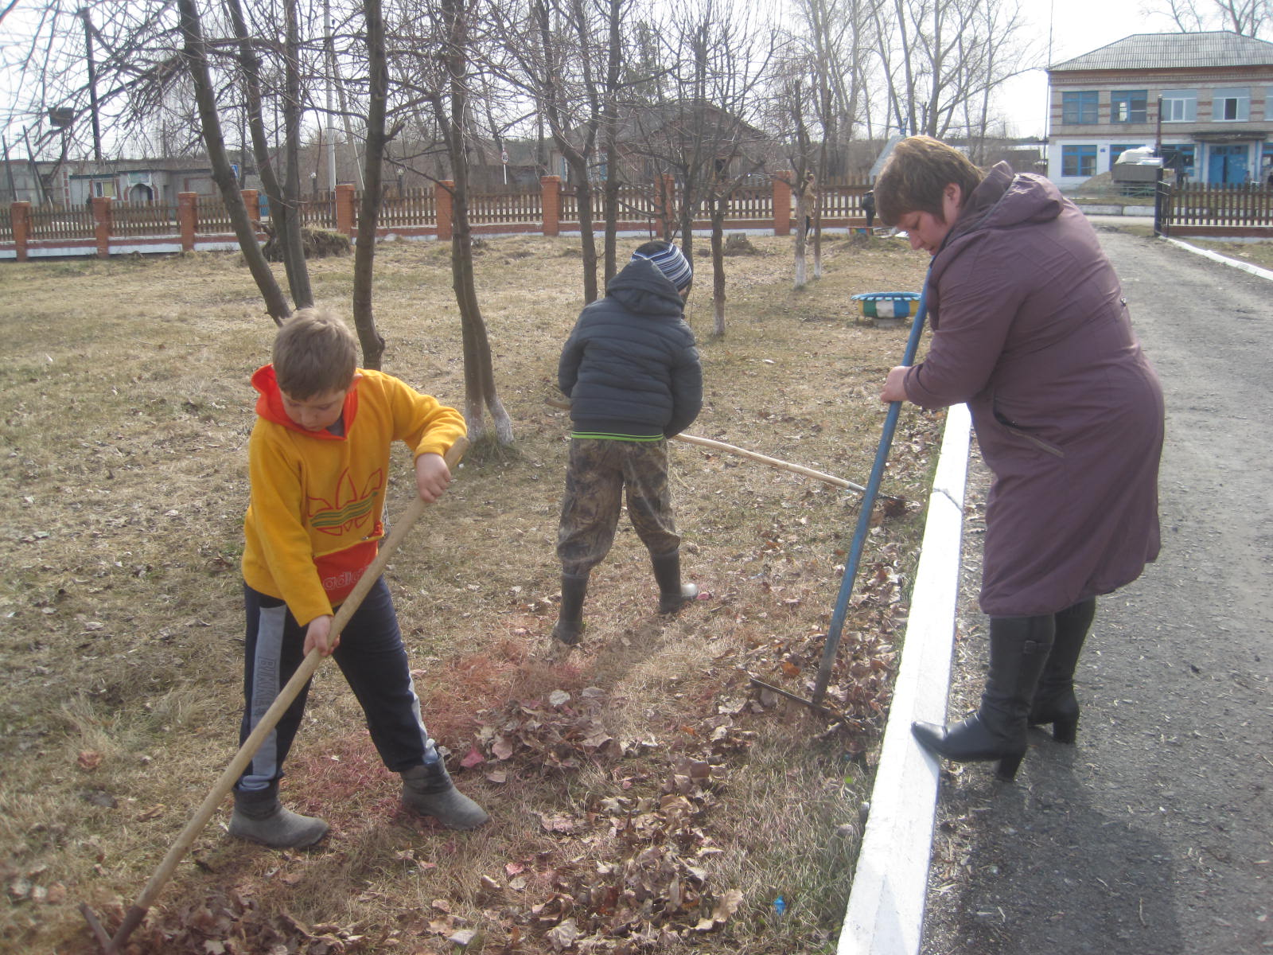



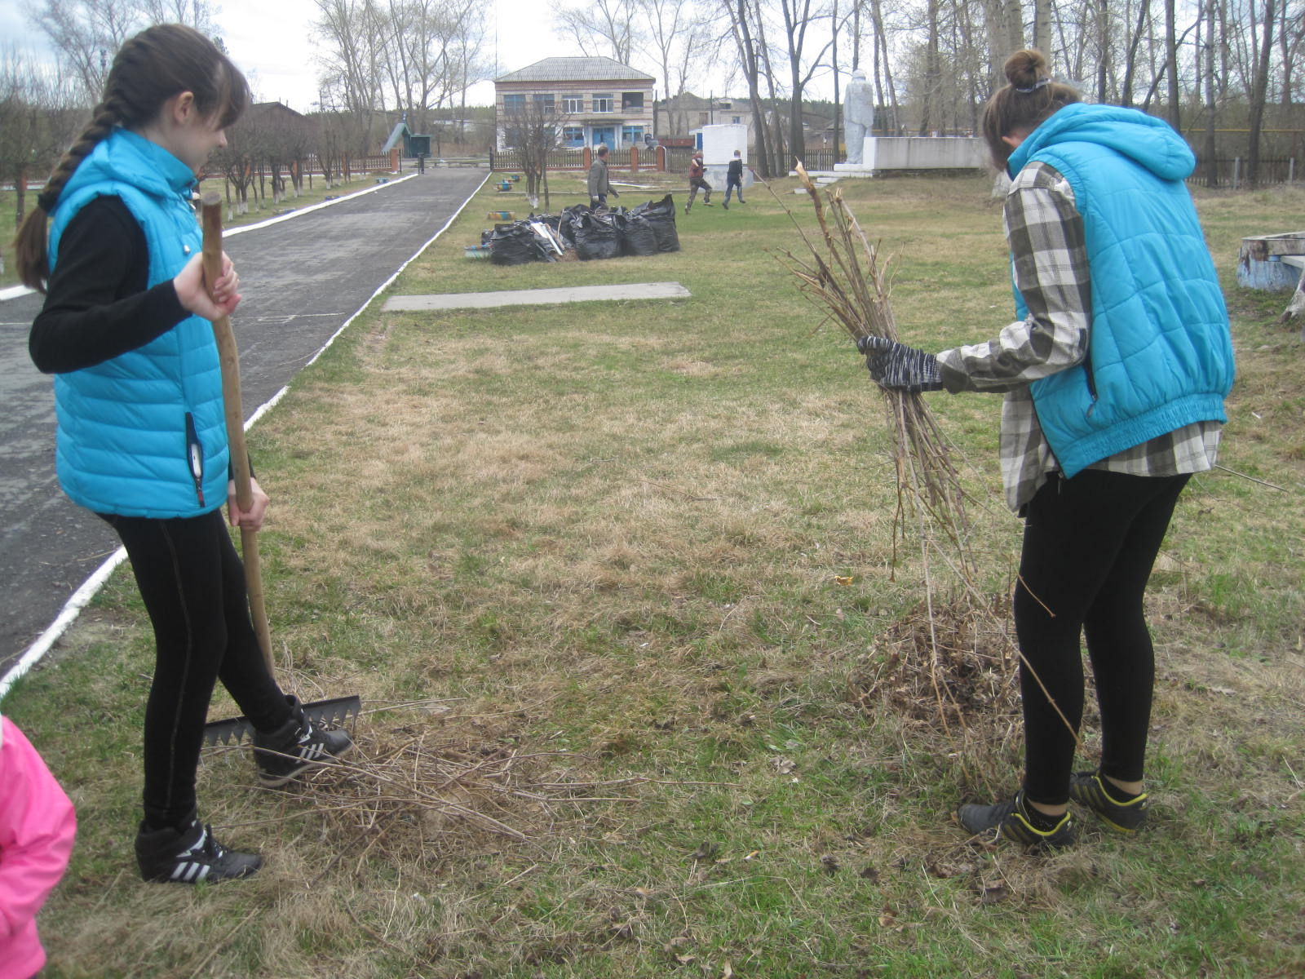

Субботник проходил весело и задорно.

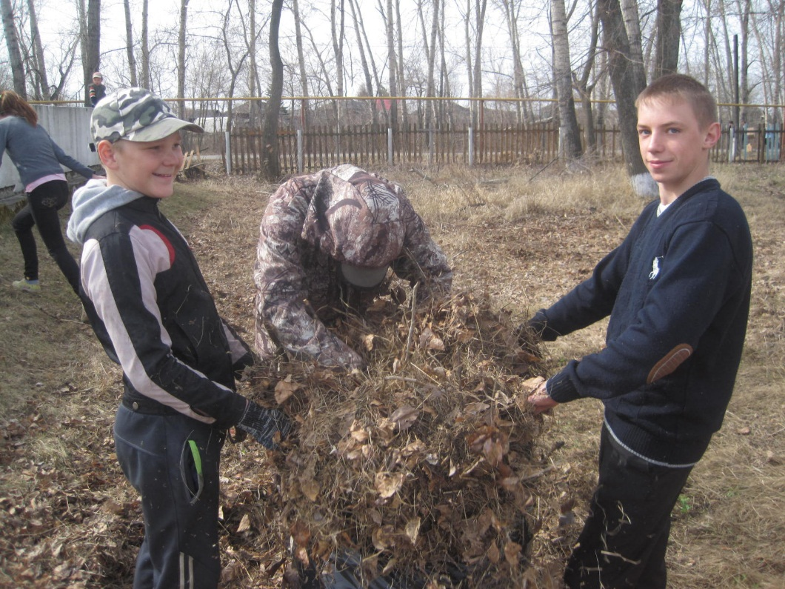

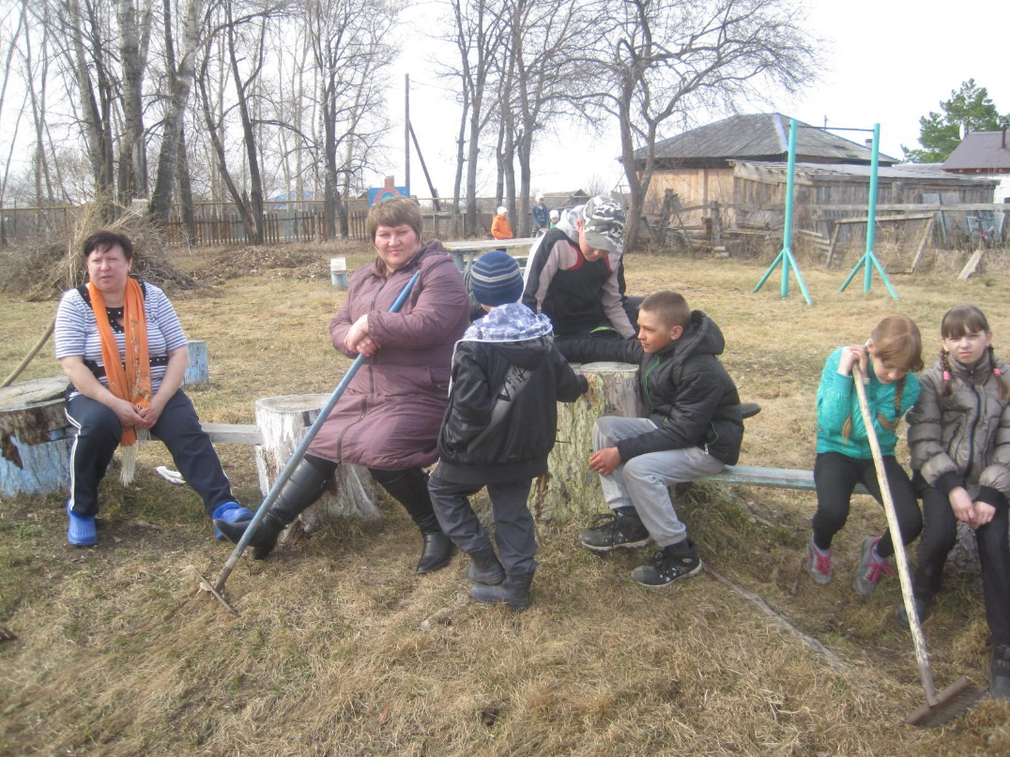

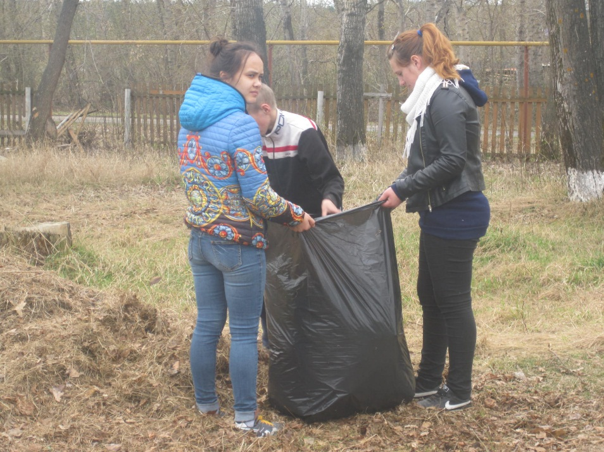

Особенно ответственно и серьёзно подошли к работе учащиеся начальных классов.

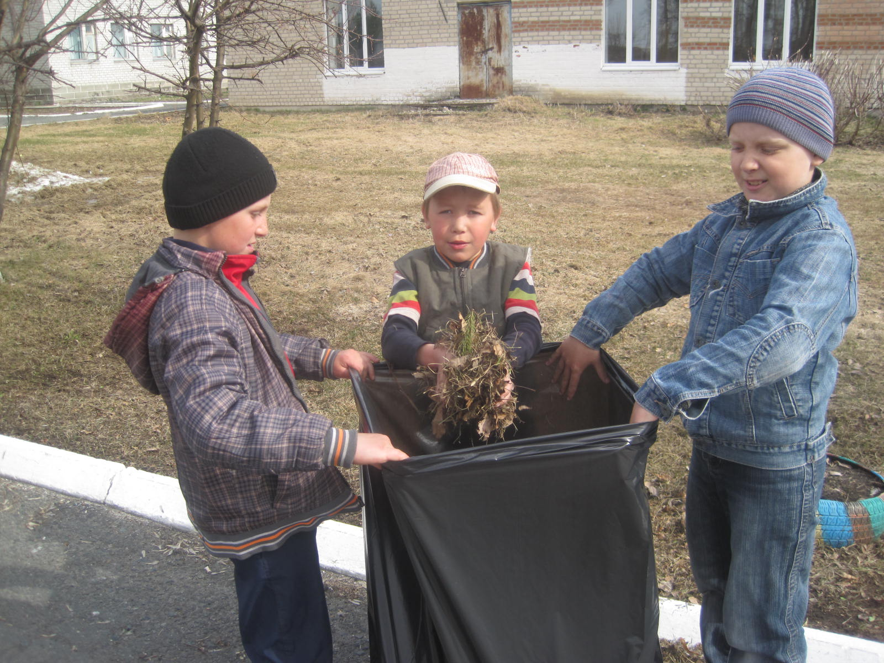

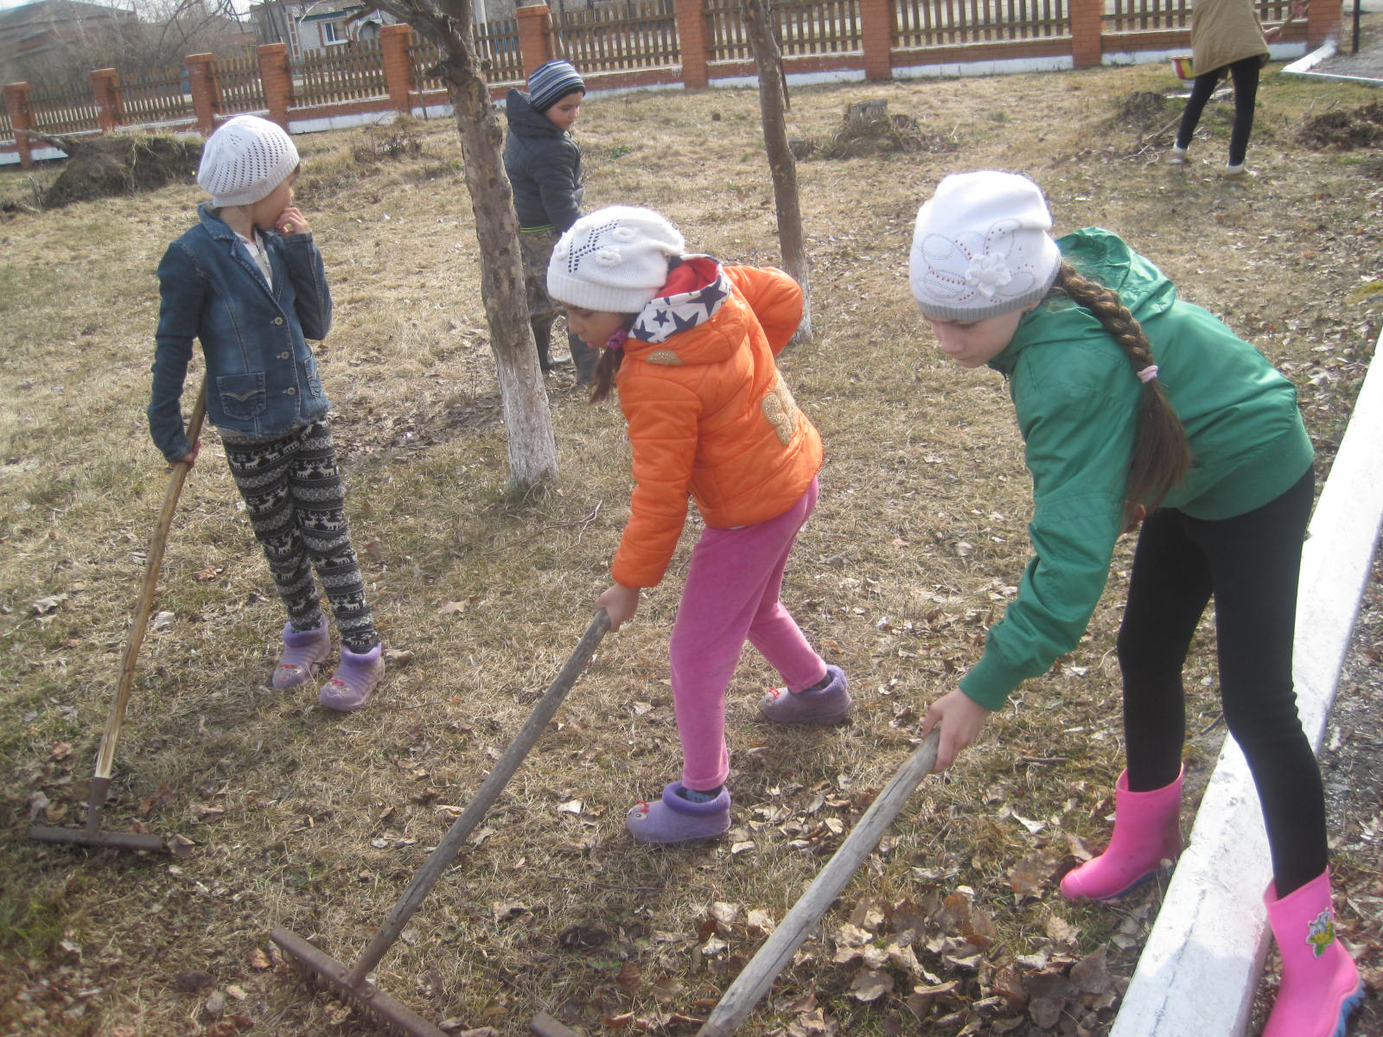

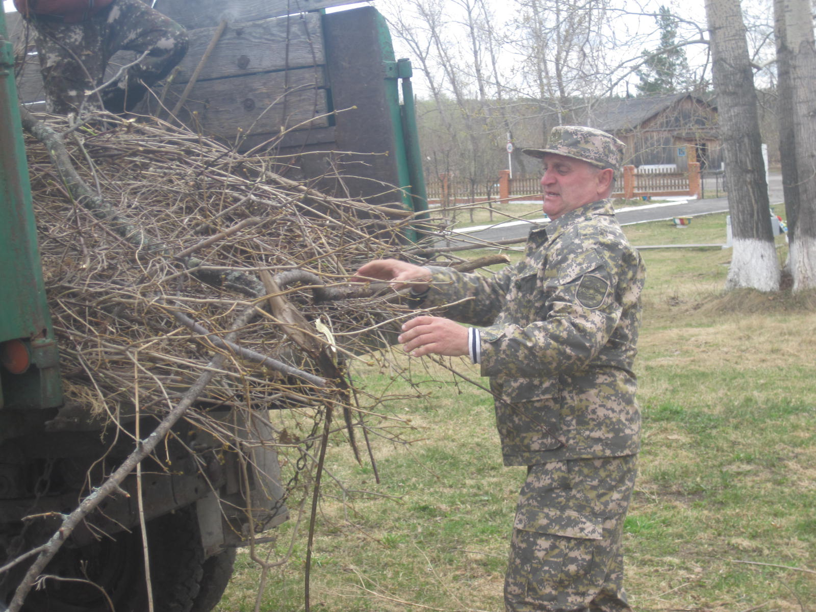

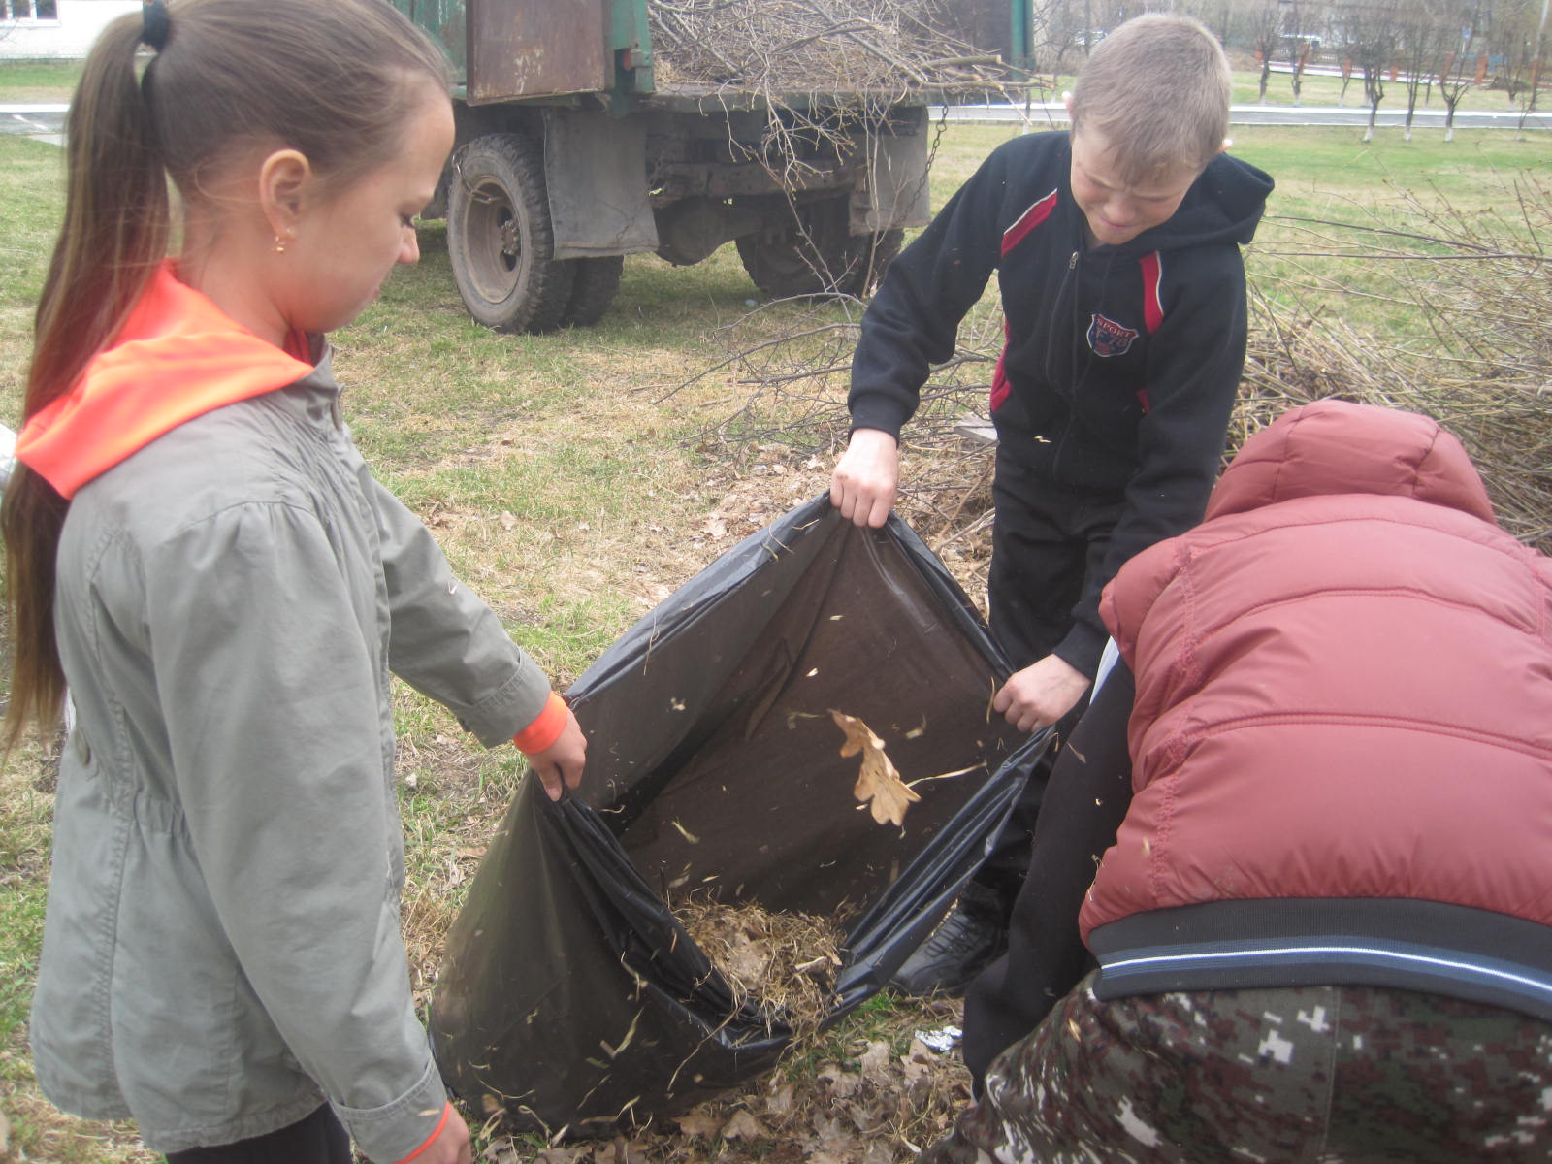

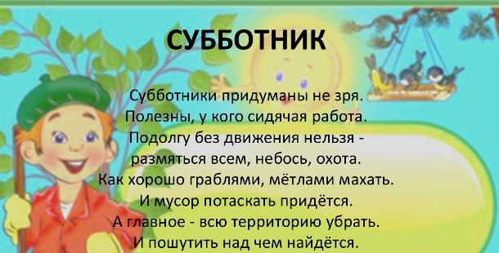

Школьники моментально очистили пришкольный участок.
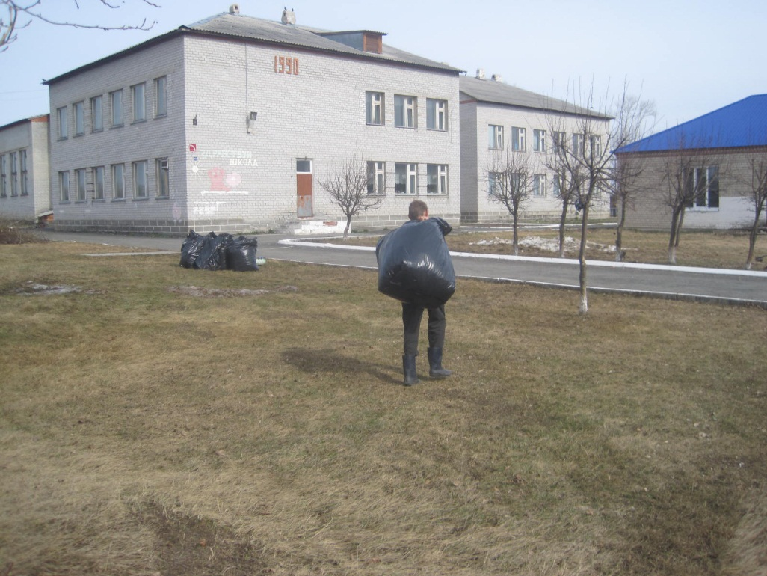

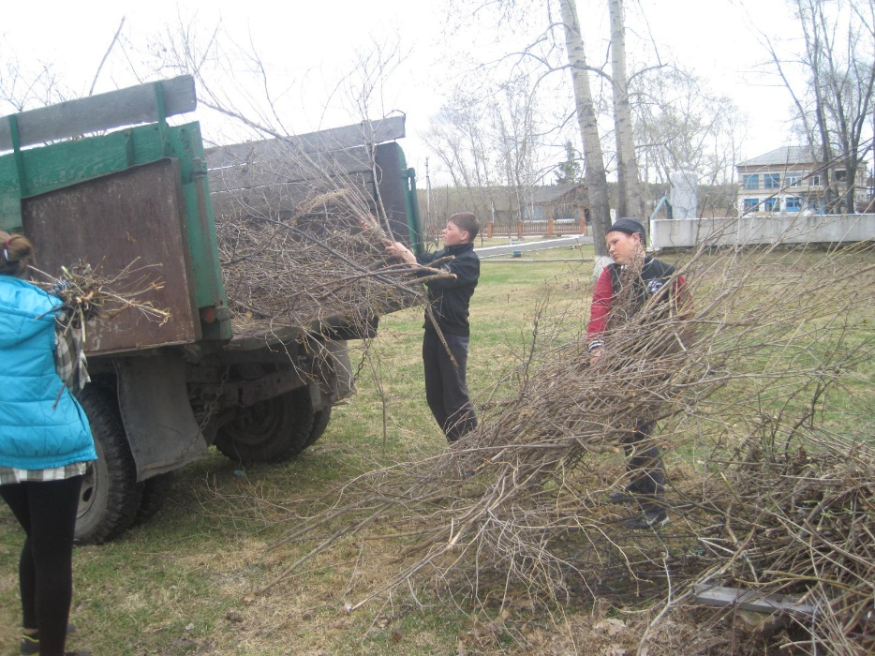

Педагог-организатор: Пидукова Т.Ю.

